问题一 模型的建立

1. 两光束干涉模型
问题一只考虑两束反射光：一束在空气—外延层界面直接反射，另一束进入外延层，在外延层—衬底界面反射一次后再透射回空气。二者沿平行方向出射，但传播路径不同，由此形成随波数变化的相位差。模型的关键不在于拟合反射率的整体起伏，而在于建立条纹相位与外延层厚度之间的对应关系。
将空气、外延层和衬底视为三层平行介质，如图 1 所示。设外延层厚度为 $d$，空气折射率为 $n_{0}$，通常可近似取 $n_{0}=1$；外延层折射率写成波数的函数 $n(σ)$，其中 $σ=1/λ$，$λ$ 为真空波长。入射角和膜内折射角分别记为 $θ_{0}$、$θ_{1}$。建模时认为外延层在测量区域内厚度均匀，材料均匀且各向同性；各波数分量可分别看作单色平面波；吸收和散射主要改变条纹振幅，不改变主导相位。仪器噪声、背景漂移及其余未建模因素统一归入误差项。后续多次反射不在本问考虑范围内。
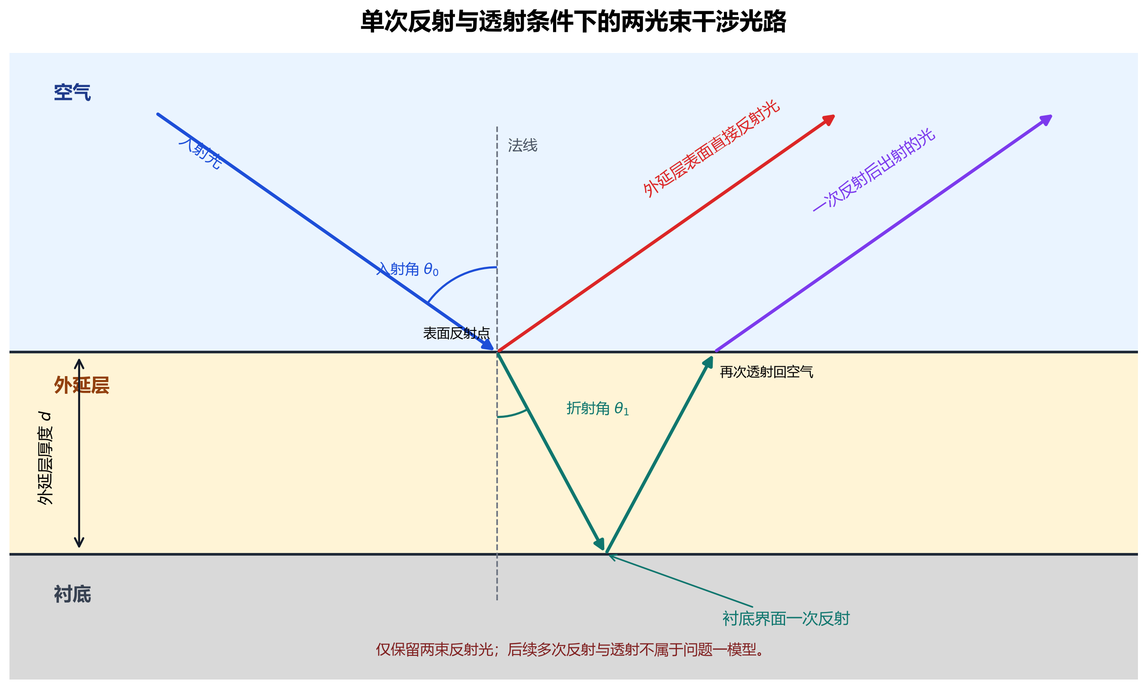
图1 单次反射与透射条件下的两光束干涉光路

2. 折射角与有效光程差
由于折射率随波数变化，膜内折射角也随 $σ$ 改变。由斯涅尔定律可得
$n_{0}sinθ_{0}=n(σ)sinθ_{1},n(σ)cosθ_{1}=\sqrt{n^{2}(σ)−n_{0}^{2}\sin^{2}θ_{0}}.$ （1）
式（1）消去了难以直接测量的 $θ_{1}$，使后续模型只保留实验给定的入射角与材料折射率。
第二束光在外延层内往返一次，其膜内几何路程为 $2d/cosθ_{1}$。这一长度不能直接作为两束出射光的光程差，因为两束光的出射点存在横向错位，比较相位时应选取同一出射波前。横向位移为 $2dtanθ_{1}$，对应的外部传播光程需要从膜内光程中扣除。因此
$ΔL=\frac{2n(σ)d}{cosθ_{1}}−2n_{0}dtanθ_{1}sinθ_{0}$
$=2n(σ)dcosθ_{1}$
$=2d\sqrt{n^{2}(σ)−n_{0}^{2}\sin^{2}θ_{0}}.$ （2）
式（2）说明，薄膜干涉中的有效光程差含 $cosθ_{1}$，而不是 $1/cosθ_{1}$。前者来自同一波前上的相位比较，后者只描述第二束光在膜内走过的几何路程。

3. 相位差与反射率模型
传播光程产生的相位差为 $δ_{p}=(2π/λ)ΔL$。两个界面的反射还可能带来半波损失，记两束光的相对反射附加相位为 $ϕ_{r}$，则总相位差写为
$δ(σ)=4πdσ\sqrt{n^{2}(σ)−n_{0}^{2}\sin^{2}θ_{0}}+ϕ_{r}.$ （3）
$ϕ_{r}$ 由两个界面的折射率关系决定。在理想无吸收介质中，它通常取 $0$ 或 $π$。该相位会改变峰、谷所对应的绝对干涉级次；若其在研究波段内保持不变，则对相邻同类极值作差时可以消去。
设两束反射光的强度分别为 $I_{1}(σ)$ 和 $I_{2}(σ)$。依据相干光叠加原理，合成光强满足
$I(σ)=I_{1}(σ)+I_{2}(σ)+2\sqrt{I_{1}(σ)I_{2}(σ)}cosδ(σ).$ （4）
将非振荡背景、菲涅耳系数和传播衰减等缓慢变化因素分别并入背景项 $A(σ)$ 与振幅包络 $B(σ)$，实测反射率可表示为
$R(σ)=A(σ)+B(σ)cos\left[4πdσ\sqrt{n^{2}(σ)−n_{0}^{2}\sin^{2}θ_{0}} + ϕ_{r}\right]+ε(σ),$ （5）
其中，$ε(σ)$ 表示测量噪声及模型误差。$A(σ)$ 和 $B(σ)$ 影响条纹的基线与可见度，余弦项决定峰谷位置。式（5）只包含两束光，不引入多光束干涉的 Airy 形式。

4. 等效光学波数与厚度反演
若直接在原始波数轴上处理条纹，$n(σ)$ 的色散会使相邻条纹间距不再严格相等。为保留这一影响，定义等效光学波数
$x(σ,θ_{0})=σ\sqrt{n^{2}(σ)−n_{0}^{2}\sin^{2}θ_{0}},δ=4πdx+ϕ_{r}.$ （6）
在 $x$ 坐标下，相位关于 $x$ 呈线性变化，理想条纹因而等周期分布。设 $x_{m}$ 和 $x_{m+1}$ 为相邻两个同类型极值的位置。无论选择峰—峰还是谷—谷，其相位差均为 $2π$，故
$d=\frac{1}{2(x_{m+1}−x_{m})}$
$=\frac{1}{2\left[σ_{m+1}\sqrt{n^{2}(σ_{m+1})−n_{0}^{2}\sin^{2}θ_{0}} − σ_{m}\sqrt{n^{2}(σ_{m})−n_{0}^{2}\sin^{2}θ_{0}}\right]}$ （7）
相邻峰与谷只相差 $π$，不能直接套用式（7），否则会引入因子 2 的错误。为减小单个极值定位误差，可跨越 $K$ 个完整周期，或对连续同类极值统一回归：
$d=\frac{K}{2(x_{m+K}−x_{m})},x_{i}=α+βi,d=\frac{1}{2β}.$ （8）
这里，$i$ 为同类极值的顺序编号，截距 $α$ 吸收未知初始级次和常数反射相位，因此不必预先判断绝对干涉级次。后续算法只需依据给定的 $θ_{0}$ 和折射率函数将 $σ$ 转换为 $x$，再利用同类极值的周期差或回归斜率求取厚度。
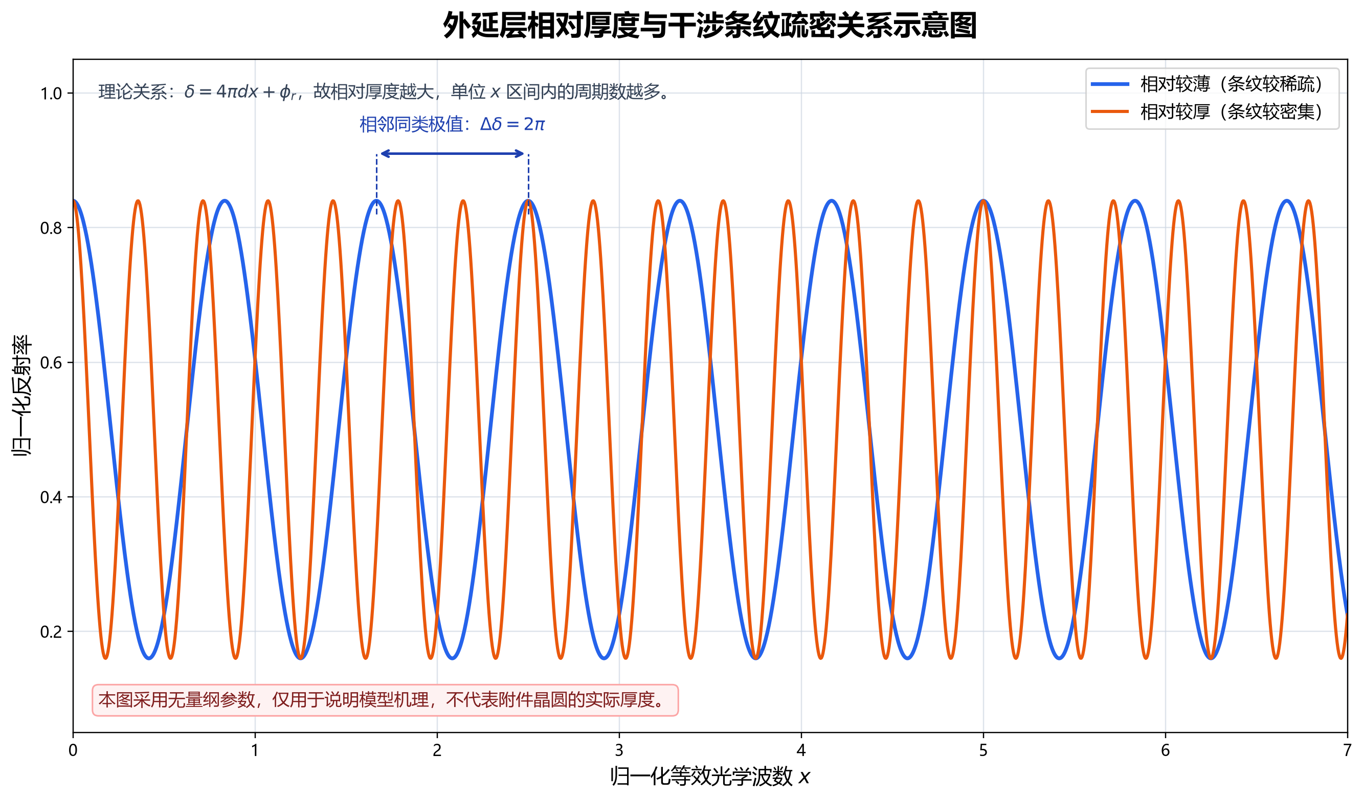
图2 外延层相对厚度与干涉条纹疏密关系
图 2 使用无量纲变量展示式（6）的周期关系，仅用于说明相对厚度越大，单位 $x$ 区间内包含的条纹越多，不代表附件晶圆的实际厚度。
当研究波段较窄、折射率变化可以忽略时，可令 $n(σ)≈n$。若相邻同类极值在原始波数轴上的间隔为 $Δσ$，则有
$d=\frac{1}{2Δσ\sqrt{n^{2}−n_{0}^{2}\sin^{2}θ_{0}}}.$ （9）
若 $n_{0}=1$ 且 $Δσ$ 的单位为 ${cm}^{−1}$，式（9）所得 $d$ 的单位为 cm；换算成 $μm$ 时应乘以 ${10}^{4}$。这一常折射率形式适合窄波段下的机理说明，实际反演仍应优先采用包含 $n(σ)$ 的式（7）。

5. 色散处理与适用边界
折射率函数需要由材料光学数据给定。在透明波段内，可采用 Cauchy 或 Sellmeier 形式作为色散接口：
$n(λ)=a+\frac{b}{λ^{2}}+\frac{c}{λ^{4}},n^{2}(λ)=1+\sum_{j}{\frac{B_{j}λ^{2}}{λ^{2}−C_{j}}}.$ （10）
若掺杂载流子对红外响应的影响不可忽略，还需在介电常数中加入 Drude 修正。相应参数应由可靠的材料数据或后续联合估计确定，本问不预设其具体取值。特别地，当 $n(σ)$ 完全未知时，单一入射角下的条纹通常只能确定光学厚度，无法唯一分离折射率与几何厚度。
该模型适用于外延层表面近似平行、测量区域厚度均匀、两束光具有足够相干性且后续反射较弱的情形。折射率模型、掺杂浓度、入射角和波数轴的误差都会改变等效光学波数；背景漂移和噪声会影响极值位置；厚度不均匀、表面粗糙度、吸收与散射则可能削弱或展宽条纹。若 $ϕ_{r}$ 随波数明显变化，或后续多次反射不能忽略，两光束模型会产生系统偏差。多光束干涉的成立条件及其修正属于问题三，本问不作展开。

